13/20 6.5

Los servicios de bases de datos de MySQL, MariaDB y PostgreSQL en Azure son:

Servicios PaaS

En una migración, ¿cuáles son las tareas que incluye la etapa de pre-migración?

Descubrimiento, evaluación y migración del esquema

¿Qué CEO de Microsoft fue el primero en usar públicamente la frase: "Microsoft ama Linux"?

Satya Nadella

1. En una migración, ¿cuáles son las tareas que incluye la etapa de pre-migración?

Descubrimiento, evaluación y migración del esquema

1. ¿Qué servicio de Microsoft Azure soporta migraciones de bases de datos a la nube?

Azure Database Migration Service

1. Los servicios de bases de datos de MySQL y MariaDB en Azure ofrecen:

Todas las respuestas son correctas

1. Durante el despliegue de una base de datos MySQL, ¿no se puede configurar la capacidad de cómputo y almacenamiento por separado?

VERDADERO

1. ¿Qué nivel de servicio me permite desplegar bases de datos MySQL con menor necesidad de computo y rendimiento de E/S?

Básico

1. Para soportar la conectividad al servicio de base de datos MySQL o MariaDB desde una herramienta de desarrollo como MySQL Workbench, ¿qué se debe configurar?

FIREWALL

1. ¿Qué funcionalidades soporta el servicio de bases de datos de PostgreSQL en Azure?

Todas las respuestas son correctas

1. En Azure, el username de administración del servidor de base datos de PostgreSQL está definido por:

El nombre especificado durante la creación del servidor unido con un ‘@’ al nombre del servidor

1. Hiperescala es un tipo de base de datos que escala las consultas...

Verticalmente agregando más capacidad de cómputo al servidor de base de datos

REPASAR CLASE

1. Las tablas de referencia permiten...

Replicar tablas de forma completa en cada uno de los nodos del clúster

1. Los servidores flexibles ofrecen capacidades especiales para soportar...

Alta disponibilidad

1. Las copias de seguridad de las ofertas básicas de MySQL, MariaDB y PostgreSQL permiten...

Restaurar un servidor a cualquier momento dado dentro del periodo de retención especificado para la base de datos

1. Las migraciones homogéneas permiten

Replicar el esquema y los datos de una base de datos de origen en una instancia del servicio de base de datos de Azure del mismo tipo de la base de datos de origen

1. ¿Qué herramienta para convertir los objetos Oracle en objetos de PostgreSQL?

Azure Database MIgration Services

ora2pg

REPASAR CLASE

1. Para escalar la capacidad de cómputo de un servicio de base de datos de Azure debo...

Modificar el plan de tarifa para actualizar el nivel del servicio o las capacidades de cómputo y almacenamiento

Las alertas de los servicios de bases de datos de Azure permiten monitorear...

Métricas asociadas al rendimiento del servidor de base datos

¿Qué servicio de Microsoft Azure soporta migraciones de bases de datos a la nube?

Azure Database Migration Service

.

Los servicios de bases de datos de MySQL y MariaDB en Azure ofrecen:

Todas las respuestas son correctas

.

¿Un mecanismo para desplegar servicios de MySQL y MariaDB en Azure?

Azure CLI

Durante el despliegue de una base de datos MySQL, ¿no se puede configurar la capacidad de cómputo y almacenamiento por separado? VERDADERO

¿Qué nivel de servicio me permite desplegar bases de datos MySQL con menor necesidad de computo y rendimiento de E/S?

Básico

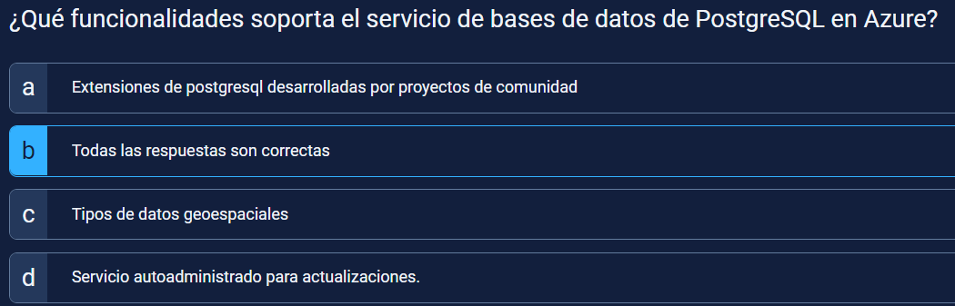

Hiperescala es un tipo de base de datos que escala las consultas...

Horizontalmente

Los servidores flexibles ofrecen capacidades especiales para soportar...

Alta disponibilidad

.

Las copias de seguridad de las ofertas básicas de MySQL, MariaDB y PostgreSQL permiten...

Restaurar un servidor a cualquier momento dado dentro del periodo de retención especificado para la base de datos

.

Las migraciones homogéneas permiten

Replicar el esquema y los datos de una base de datos de origen en una instancia del servicio de base de datos de Azure del mismo tipo de la base de datos de origen

.

¿Qué herramienta podemos usar para convertir los objetos del esquema de una base de datos Oracle en objetos de una base de datos PostgreSQL?

ora2pg

.

Las alertas de los servicios de bases de datos de Azure permiten monitorear...

Métricas asociadas al rendimiento del servidor de base datos

1. Las versiones de los servicios de bases de datos open source en Microsoft Azure son:

Versiones de comunidad de MySQL, MariaDB y PostgreSQL

NO Versiones de SQL Server **ajustadas** a MySQL, Postgresql y MariaDB

En Azure, el username de administración del servidor de base datos de PostgreSQL está definido por:

El nombre especificado durante la creación del servidor

Los servidores flexibles ofrecen capacidades especiales para soportar...

Alta disponibilidad

Para soportar la conectividad al servicio de base de datos MySQL o MariaDB desde una herramienta de desarrollo como MySQL Workbench, ¿qué se debe configurar?

Reglas de usuario MAL

Firewall !!!!

Las tablas distribuidas permiten...

Fragmentar tablas de gran tamaño a través de los diferentes nodos del clúster

NO - Distribuir la información del sistema en todos los nodos

Las tablas de referencia permiten...

Replicar tablas de forma completa en cada uno de los nodos del clúster

Los servidores flexibles ofrecen capacidades especiales para soportar...

Alta disponibilidad

Las copias de seguridad de las ofertas básicas de MySQL, MariaDB y PostgreSQL permiten...

Restaurar un servidor a cualquier momento dado dentro del periodo de retención especificado para la base de datos

Las migraciones homogéneas permiten

Replicar el esquema y los datos de una base de datos de origen en una instancia del servicio de base de datos de Azure del mismo tipo de la base de datos de origen

Las alertas de los servicios de bases de datos de Azure permiten monitorear...

Métricas asociadas al rendimiento del servidor de base datos

ERROR

Las versiones de los servicios de bases de datos open source en Microsoft Azure son:

Hiperescala es un tipo de base de datos que escala las consultas...

Horizontalmente a través de multiples nodos

¿Qué herramienta podemos usar para convertir los objetos del esquema de una base de datos Oracle en objetos de una base de datos PostgreSQL?

NO Azure Database MIgration Services

ora2pg

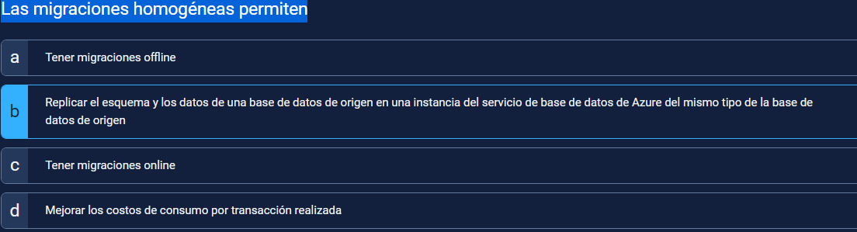

1. ¿Un mecanismo para desplegar servicios de MySQL y MariaDB en Azure?

Azure Database MIgration Services

REPASAR CLASE

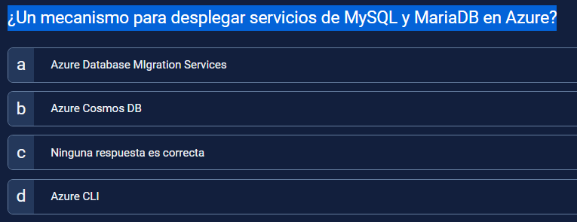

Azure CLI

The Azure Command-Line Interface (CLI) is a cross-platform command-line tool to connect to Azure and execute administrative commands on Azure resources. It allows the execution of commands through a terminal using interactive command-line prompts or a script.

For interactive use, you first launch a shell such as cmd.exe on Windows, or Bash on Linux or macOS, and then issue a command at the shell prompt. To automate repetitive tasks, you assemble the CLI commands into a shell script using the script syntax of your chosen shell, and then you execute the script.

